对于T3用友普及版的基本操作

- 建立帐套
- 增加操作员
- 设置操作员权限
- 基础档案的设置
- 客户分类，供应商分类
- 客户档案，供应商档案
- 会计科目的设置
- 凭证类别的设置
- 期初余额的录入
- 凭证填制，审核，记账
- 报表管理

第一建立账套
首先，先确定SQLsever2000 是否启动。
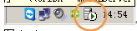
图１-１
1.启动管理系统
１.执行“开始→所有程序→用友通系列管理软件→用友通Ｔ３→系统管理”命令，进入“用友通〖系统管理〗”窗口。
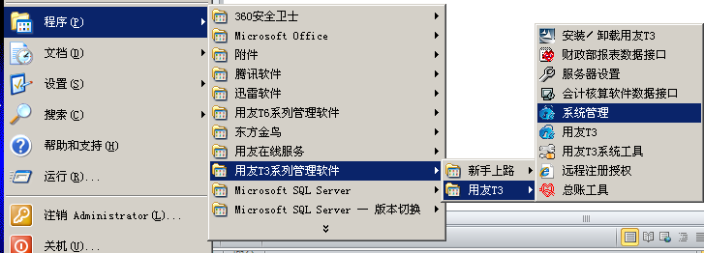
图１-２
２.进入页面为如下图１-３
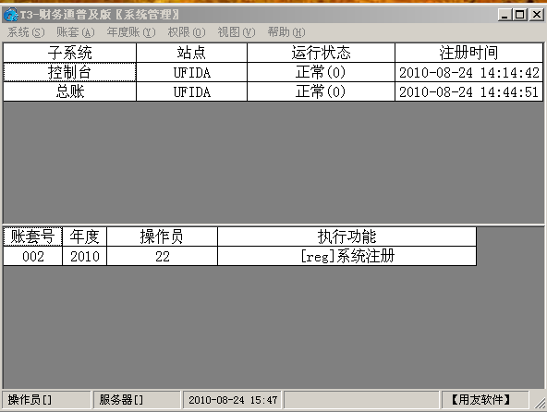
图１-３
３.建立账套
１.单击 系统→注册→弹出框架，在用户名中输入admin→确定
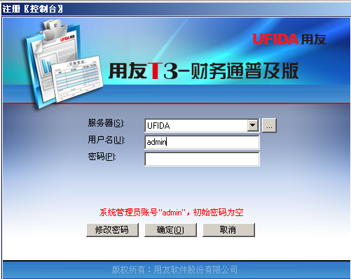
图1-4
- 然后单击账套→建立。
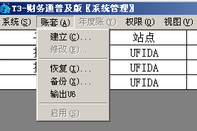
- 按图完成以下步骤。
1.说明：首先确定账套号，然后写入账套名。设置账套路径，一般默认路径。主要设置会计期间，要设置到你想要用的时间。
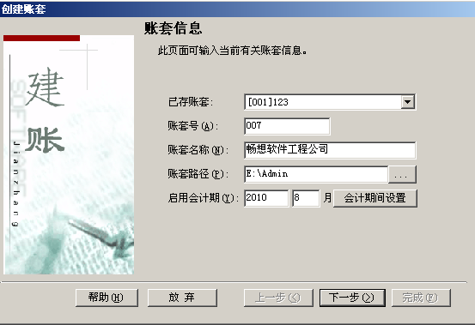
图1-5
2.说明：写入单位名称，以及单位简称。其余可以为空。
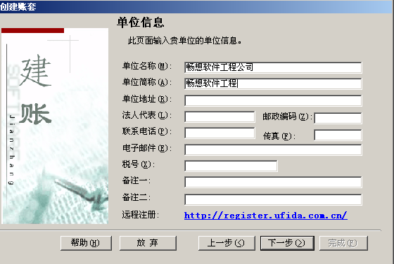
图1-6
- 说明：核算类型的设置，我们基本上使用人民币所以基本无须改动，要注意的是对行业性质的选择。我们一般选择“新会计制度科目”，对行业性质预置科目打勾。
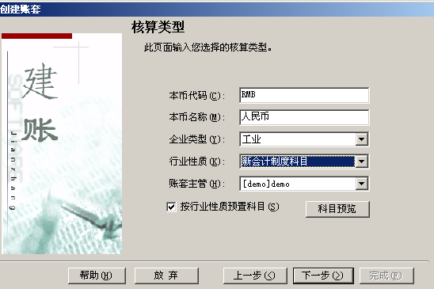
图1-7
- 说明：基础信息，我们一般全部打勾。
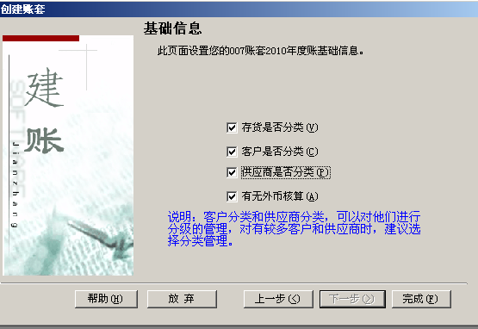
图1-8
- 说明：单击完成，弹出对话框选择“是”。
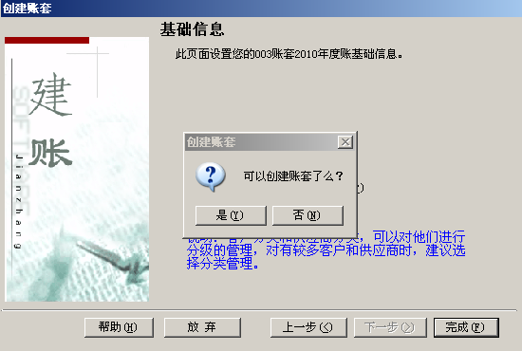
图1-9
- 说明：对于分类编码的设置，一般科目编码级次以42222。也可以根据个人需要设置。
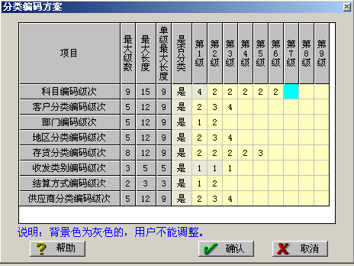
图1-10
- 说明：数据精度定义，基本是默认的。
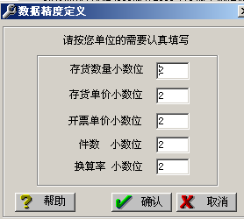
图1-11
- 说明：点击确定，账套建立成功，然后在弹出的对话框中选“是”。
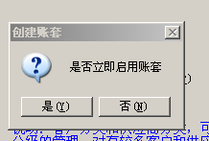
- 说明：系统启用中，对GL打勾，选择日期，在弹出对话框中选“是”。
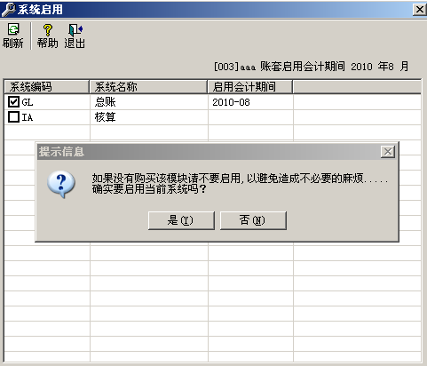
图1-12
完成以上步骤，账套就建立完成了。
第二增加操作员
- 在系统管理界面内，点击权限→操作员→进入操作员管理页面→单击增加→然后按照需要填入操作员资料。如图
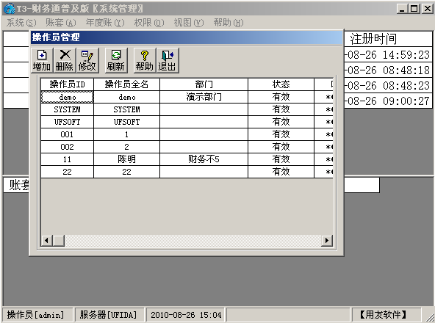
图2-1
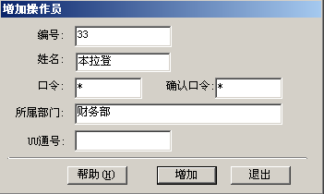
图2-2
完成对于操作员的增加。
第三设置操作员权限
- 在系统管理界面内，点击权限→权限→增加→选择所需的权限→双击所要的权限即可。我们一般对有些操作员直接予以‘账套管理’打勾。
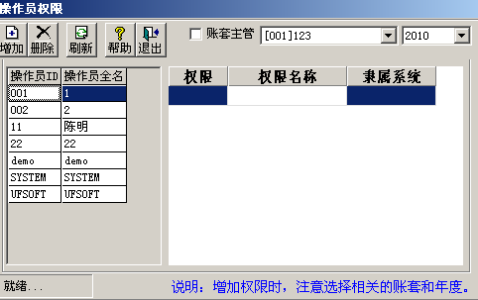
图3-1
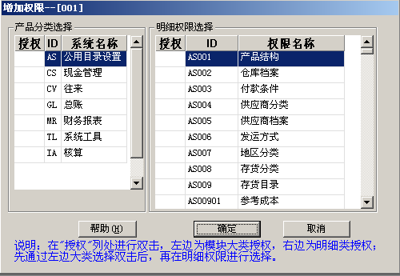
图3-2
说明：在选择对账套管理打勾时，在弹出的对话框中选择“是”。
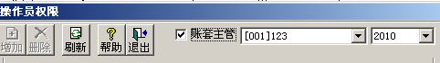
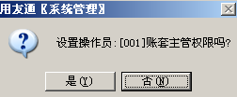
完成对于权限的操作。
第四基础档案的设置
- 打开“T3-财务通”软件→进入界面→找到“基础设置”并且单击
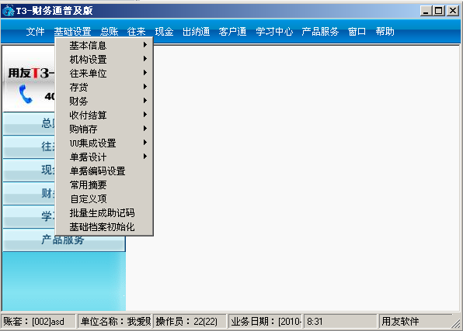
图4-1
第五客户分类和供应商分类
- 客户分类
步骤：基础设置里找到“往来单位”→单击“客户分类”→进入页面单击“增加”→单击“保存”就完成了对客户类别的增加。我们一般把客户以地区分类。例如：01上海 02宁波。如下图
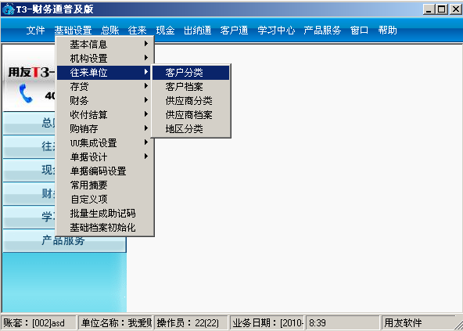
图5-1
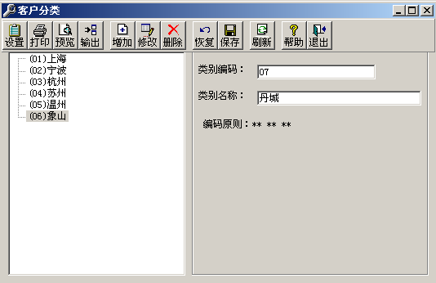
图5-2
- 供应商分类
步骤：基础设置里找到“往来单位”→单击“供应商分类”→进入页面单击“增加”→单击“保存”就完成了对供应商类别的增加。我们一般把供应商以材料分类。例如：01黄金 02白金。
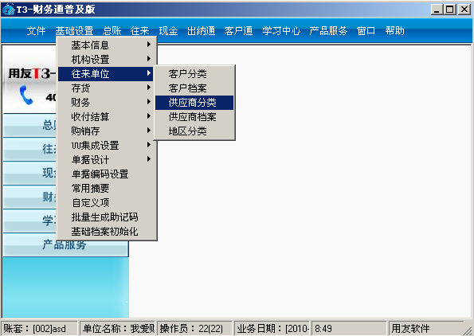
图5-3
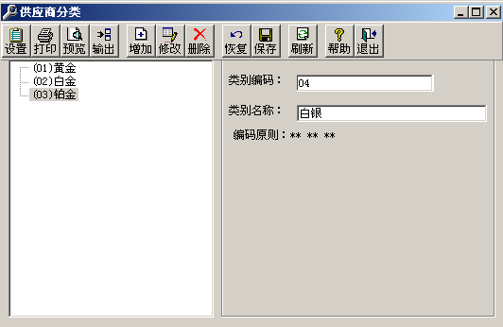
图5-4
第六客户档案，供应商档案
- 客户档案
步骤：基础设置里找到“往来单位”→单击“客户档案”→进入页面选择好类别，单击“增加”→填好客户资料→单击“保存”
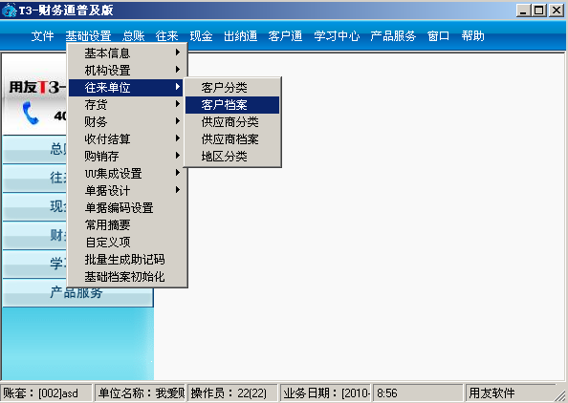图6-1
注意：增加客户时，必须要对位选择。
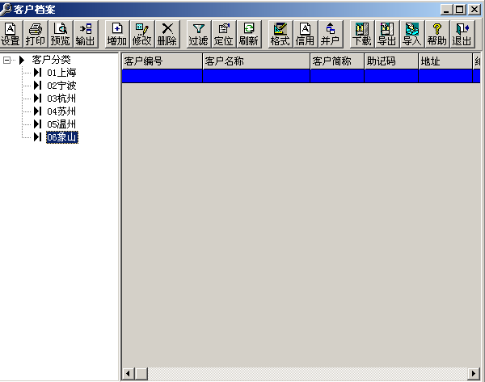
图6-2
- 供应商档案
步骤：基础设置里找到“往来单位”→单击“供应商档案”→进入页面选择好类别，单击“增加”→填好供应商资料→单击“保存”
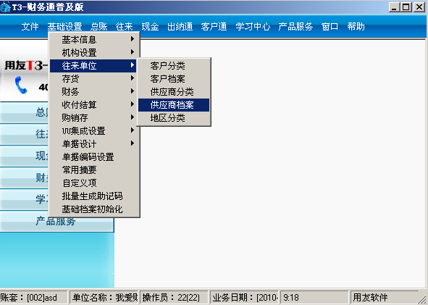
图6-3
说明：供应商应对应材料进行增加，以求清晰。
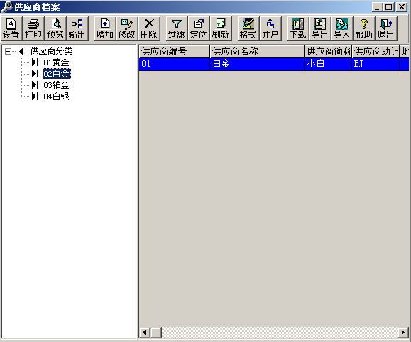
图6-4

第七会计科目设置
1.步骤：基础设置→财务→会计科目
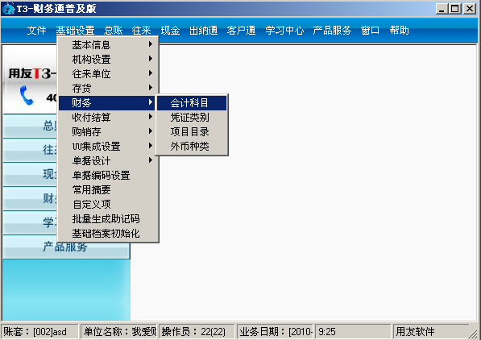图7-1
2.步骤：增加→填入资料→根据自己的需要对科目的要求进行设置
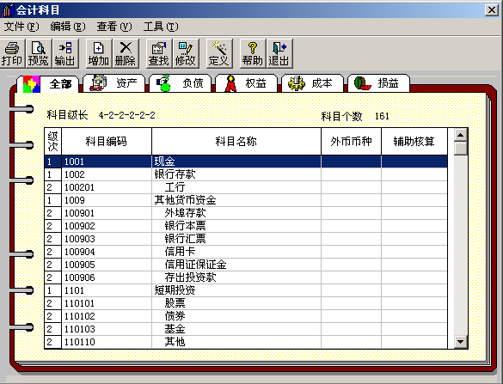
图7-2
说明：辅助核算，有些时候必须打勾。例如，应收账款，客户往来上打勾。应付账款，供应商往来上打勾。
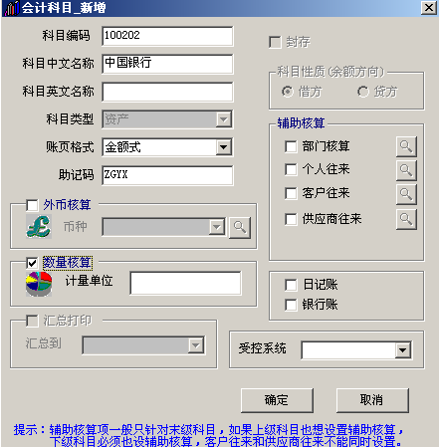
图7-3
说明：外币核算，如果单位有外币业务，那么就需要外币设置。
外币的设置
1.步骤：基础设置→财务→外币种类
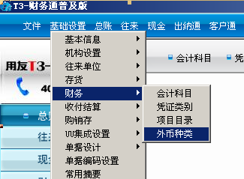
图7-4
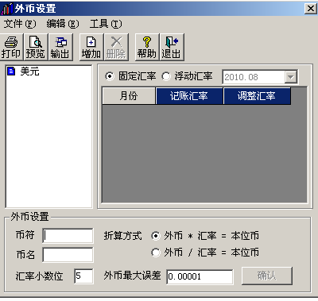
图7-5
第八凭证设置
- 步骤：基础设置→财务→凭证类别
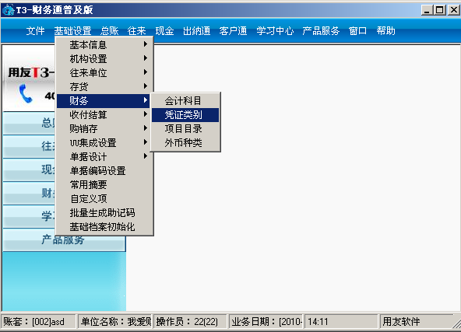
图8-1
- 步骤：选择自己常用的凭证方式。
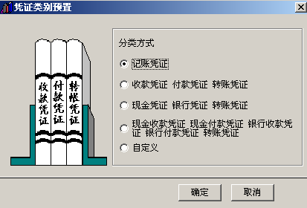
图8-2
- 步骤：如果凭证类型不够，也可以点击增加来增加凭证的类别。
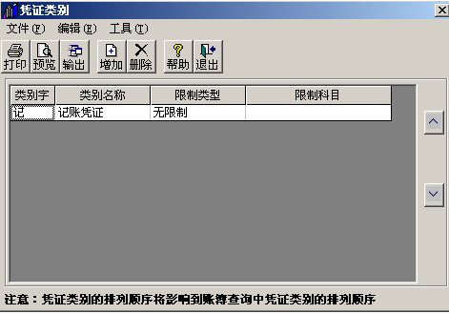
图8-3
第九期初余额设置
- 步骤：总账→设置→期初余额
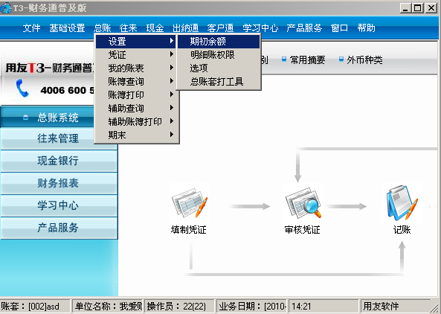
图9-1
- 步骤：将所要填的资料输入，写在无色空格呢。
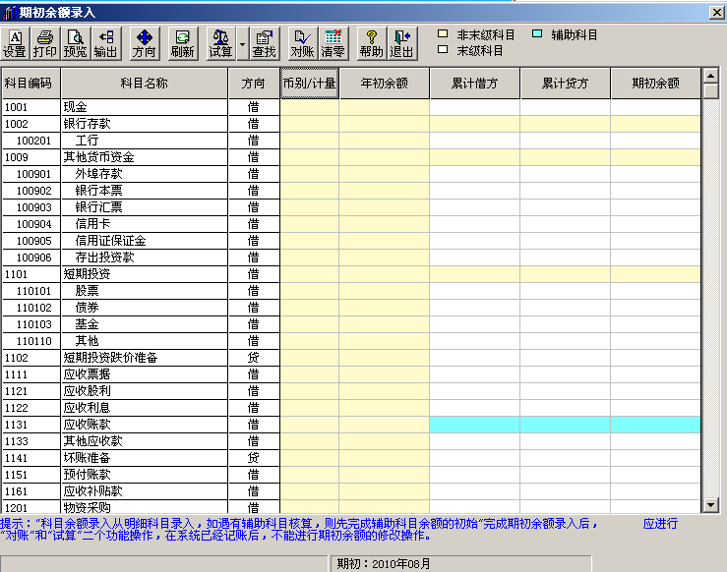
图9-2
第十凭证填制，审核，记账
凭证填制
- 步骤：总账→凭证→填制凭证
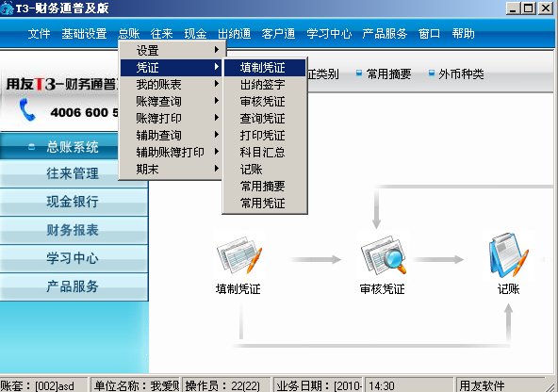
图10-1
- 步骤：点击增加→将你所需求的资料填入凭证中→保存（注意借贷不要搞错）
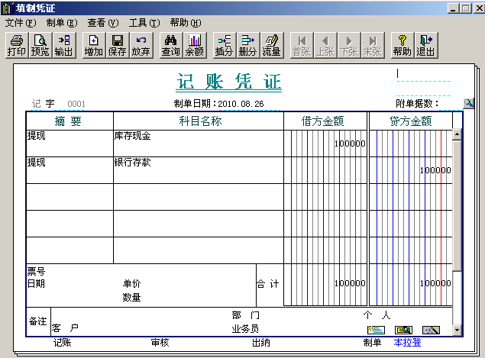
图10-2
审核凭证
- 步骤：总账→凭证→审核凭证
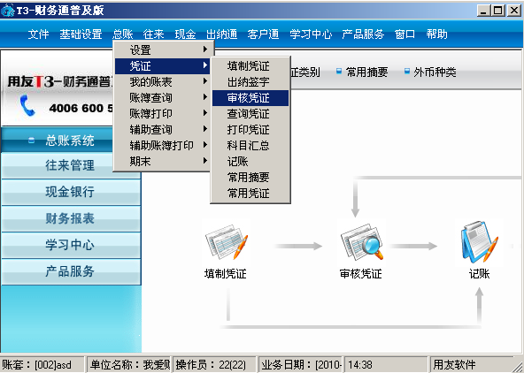
图10-3
- 步骤：按要求写入你所要审核的凭证的类别，日期等。确定，跳出如图10-5对话框。
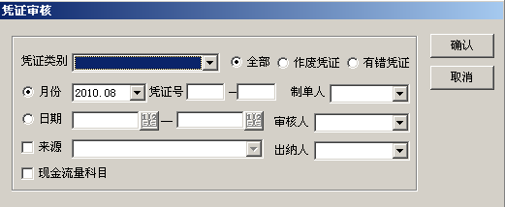
图10-4
- 步骤：可以双击红色区域，进入界面。如图10-6
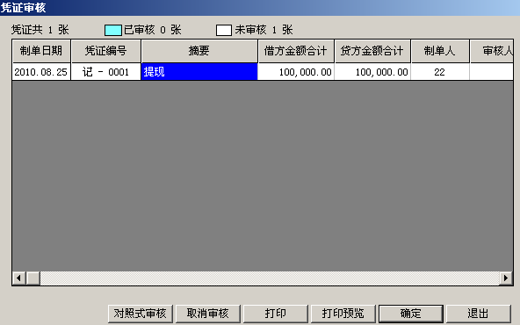
图10-5
可以双击红色区域，进入界面。如图10-6
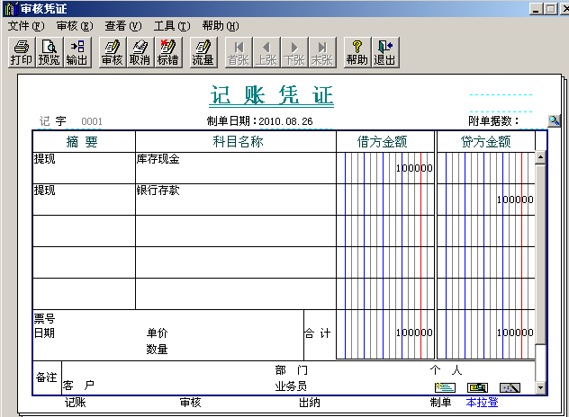
图10-6
说明：我们还可以批量审核。
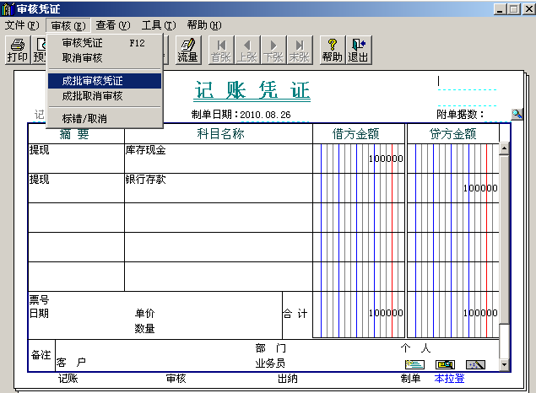
图10-7
记账
- 步骤：总账→凭证→记账
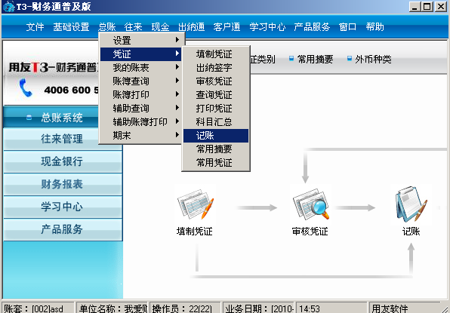
图10-8
- 步骤：选择你所需要的凭证进行记账。点下一步。如图10-9。继续点下一步，如图10-10。点记账。看到收支平衡，点确定。
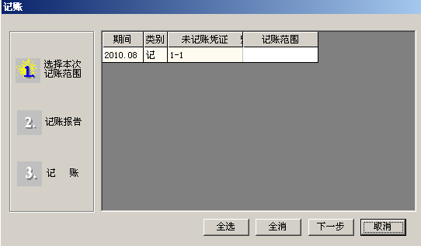
图10-9
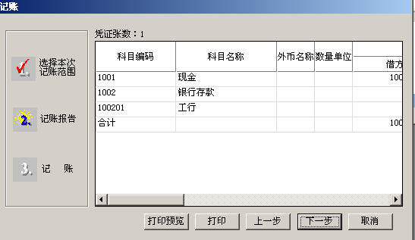
图10-10
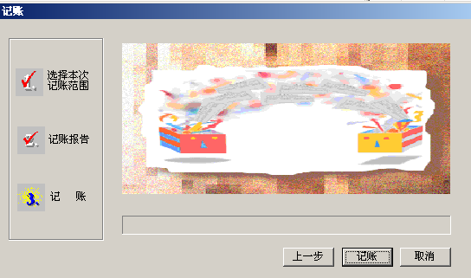
图10-11
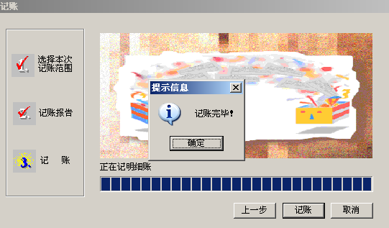
图10-12
说明：记账已经完成。

第十一报表管理
- 步骤：单击财务报表。
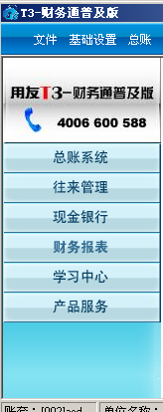
图11-1
- 步骤：单击空白页
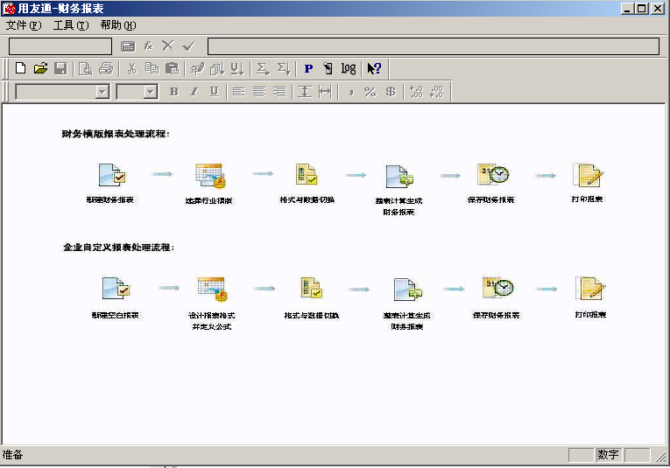
图11-2
- 步骤：选择模版.如图11-4.
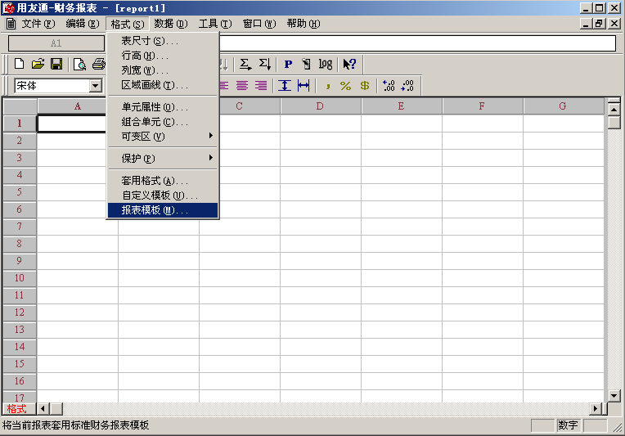
图11-3
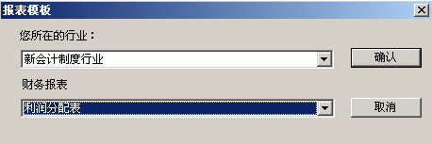
图11-4
注意：确认后对弹出的对话框，选择“确定”。
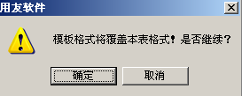
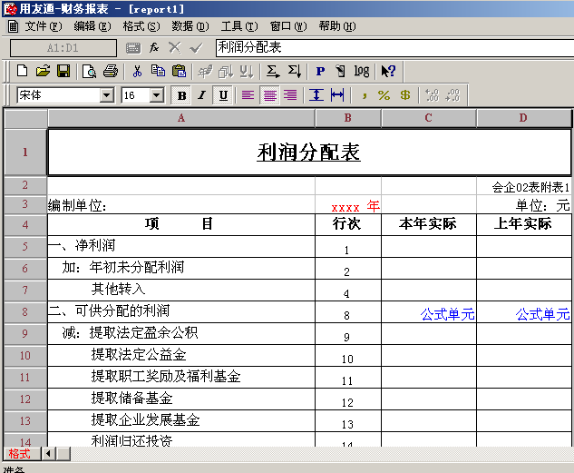
图11-5

